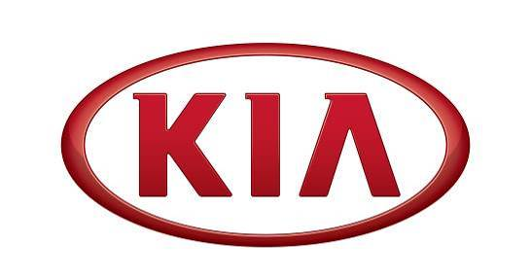
Communiqué de presse
Rueil-Malmaison, le 7 septembre 2016

Monsieur Edouard NOUSBAUM nommé
Directeur Après-Vente de Kia Motors France.

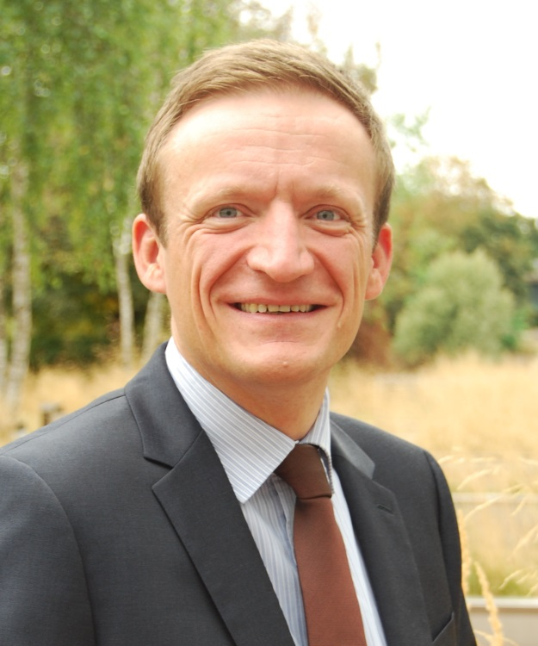

Kia Motors France annonce la nomination de Monsieur Edouard NOUSBAUM au poste de Directeur Après-Vente de la filiale française de Kia Motors, avec effet immédiat.
Il succède à Monsieur Philippe LAMBOROT.

Monsieur NOUSBAUM rejoint Kia Motors France après avoir occupé, dans ses dernières fonctions, le poste de Responsable Métier Commerce Marketing au sein de la direction Services et Pièces de Rechange du Groupe PSA.

Diplômé de l’Ecole Nationale Supérieure de Mécanique et d’Aérotechnique (ENSMA) et titulaire d’un Master Administration des Entreprises de l’IAE de la Sorbonne, Edouard NOUSBAUM a rejoint le Groupe PSA en 2001 où il a évolué à différents postes Après-Vente : Technique, Garantie, Qualité, Formation et, dernièrement, Pièces de Rechange en France et à l’International, notamment dans les filiales russe et anglaise des marques Peugeot et Citroën.

Fort de son expérience acquise auprès d’un constructeur français de premier rang, Monsieur NOUSBAUM, 40 ans, aura pour mission d’accompagner le réseau dans sa performance commerciale, mais aussi dans l’amélioration de la satisfaction des clients et sa fidélisation, dans le cadre de la Vision 2020 de Kia Motors France (objectif de 56 000 véhicules vendus à l’échéance de 2020).
Monsieur Edouard NOUSBAUM reportera directement au Directeur Général de Kia Motors France, Monsieur Marc HEDRICH.

Rappel du Comité de Direction du siège de Kia Motors France, au 1er septembre 2016, établi à Rueil-Malmaison (92) :

Président : Monsieur Soohang CHANG
Directeur Général : Monsieur Marc HEDRICH
Directeur Marketing : Monsieur Gaël du BOIS de BEAUCHESNE
Directeur des Opérations Commerciales : Monsieur Guillaume de BOUDEMANGE
Directeur Après-Vente : Monsieur Edouard NOUSBAUM
Directrice Ressources Humaines : Madame Agnès RABEUX
Directeur Financier : Monsieur Alain GIRARD
CFO : Monsieur Jong-Eun KIM

Service de presse de Kia Motors France

Xavier Domenech-Cabaud. Chef du Service Relations Publiques & Presse.
x.domenech@kia.fr - 06 86 37 66 67

Clélia Morel. Chargée des Relations Presse.
c.morel@kia.fr - 06 07 88 65 03

Agence de Relations Presse - Le Public Système

Chloé Réauté. Consultante
kiapr@lepublicsysteme.fr - 06 18 27 15 79

À PROPOS DE KIA

Offrir la meilleure garantie constructeur européenne comme gage de qualité et de sérénité.
Grâce à l’excellente qualité des véhicules Kia, la marque démontre son leadership en matière de garantie et son engagement à satisfaire ses clients comme à réduire les coûts de maintenance de ses véhicules.
Pour Kia, offrir 7 ans de garantie / 150 000 km sur l’ensemble de sa gamme VP est, en Europe, un engagement sans précédent dans l’histoire de l’automobile qui vise à créer une véritable relation de confiance à long terme avec ses clients. En plus d’être une véritable garantie constructeur européenne, elle est transférable entre les possesseurs successifs du véhicule.
La satisfaction clientèle reste ainsi la première préoccupation de Kia.

Kia Motors Corporation
Kia Motors Corporation est un constructeur automobile généraliste qui connaît l’une des croissances les plus rapides au monde. Fondée en 1944, Kia est la marque automobile la plus ancienne de Corée du Sud. Partie intégrante du Hyundai-Kia Automotive Group, Kia entend devenir l’une des toutes premières marques automobiles du monde.
Kia possède 11 unités de fabrication réparties à travers la planète. Ces usines produisent plus de 3 millions de véhicules chaque année, véhicules qui sont vendus et entretenus par un réseau de distributeurs et concessionnaires présent dans 180 pays. Aujourd’hui, Kia emploie plus de 50 000 personnes et réalise un chiffre d’affaires annuel de près de 44 milliards de $.

Kia Motors France est la filiale française de Kia Motors Corporation
Sur le marché français, Kia a immatriculé quelque 29 146 véhicules sur l’année 2015 (+ 3,4 % de progression vs 2014 et 1,5 % de part de marché). Kia Motors France propose une offre de constructeur généraliste constituée de 13 modèles (Picanto, Rio, Venga, Soul, Soul EV 100 % électrique, cee’d, cee’d_SW, pro_cee’d, Carens, Niro, Sportage, Optima et Sorento) allant de la petite voiture citadine au grand 4X4. Le réseau de distribution de la marque s’étend aujourd’hui à 207 points de représentation.

« Kia partenaire de vos plus belles émotions »

Football

Kia est très présent dans les compétitions de football internationales et françaises. De 2007 à 2022, Kia est l’un des partenaires officiels de la FIFA, l’instance dirigeante de la Coupe du Monde de football. Sur le continent européen, Kia a signé jusqu’en 2017 un partenariat avec l’UEFA EUROTOP.

Tennis

Kia est le sponsor principal de l’Open de Tennis d’Australie.

L’ambassadeur international de la marque est le charismatique champion Rafael NADAL.

Le logo Kia
Doté d’un dessin en trois dimensions, l’emblème de Kia reflète l’image jeune et dynamique de la marque. L’intense couleur rouge suggère la passion pour le soleil et symbolise la forte détermination de Kia d’avancer de façon enthousiaste et divertissante. L’ellipse fine et raffinée du logo symbolise le globe terrestre et fait référence au statut de Kia en tant qu’acteur majeur de l’industrie automobile mondiale.

